助動詞canにチャレンジ！
Let’s challenge!
友だちの「できること」や「できないこと」を英語で表現しよう！

 | まず、自分が「できること」を書こう。  ヒント can + 動詞の原形 | 書く

書き方 I can speak English well. （私は、上手に英語を話すことができます。）
→先生にOKをもらったら、「自分のできること」をこのプリントを見ずに英語で言えるように何度も練習しよう。

 | お互いの「できること」についてたずね合い、ビンゴを目指せ。  ヒント Can you + 動詞の原形? でたずねる。 | 話す・聞く
答え方：Yes, I can. / No, I cannot (can't). ＜賞：Yesの１ビンゴ→（ ）・2ビンゴ→（ ）＞
1 相手（ ）さんYes / No  納豆を食べることができますか。  疑問文→ | 2 相手（ ）さんYes / No  コーヒーを飲むことができますか。  疑問文→ | 3 相手（ ）さんYes / No  自転車に乗ることができますか。  疑問文→
4 相手（ ）さんYes / No  泳ぐことができますか。  疑問文→ | 5 相手（ ）さんYes / No  自分の「できること」を伝え相手にも質問  疑問文→ | 6 相手（ ）さんYes / No  テニスをすることができますか。  疑問文→
7 相手（ ）さんYes / No  ピアノを弾くことができますか。  疑問文→ | 8 相手（ ）さんYes / No  ラーメンをつくることができますか。  疑問文→ | 9 相手（ ）さんYes / No  コンピュータを使うことができますか。  疑問文→
ヒント １ eat natto ２ drink coffee ３ ride a bicycle ４ swim
６ play tennis ７ play the piano ８ cook ramen ９ use a computer

 | 友だちの「できること」を書いてみよう。  ヒント 主語によりcanは変化しません。canの後ろは原形動詞。 | 聞く・書く

友だちの名前 | 友だちの「できること」や「できないこと」
Mr Hayashi | 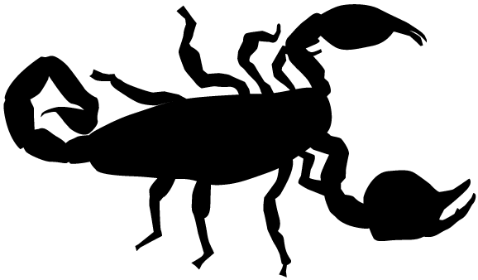  発表の仕方 Mr Hayashi can eat a scorpion(さそり).

Did you enjoy the activity? 活動の感想を書きましょう。
 | 年 | 組 | 番
 | 名 前
Wakuwaku Kyozai Land <www.e-kyozai.com>

